**Тест на определение уровня ИКТ компетенций**

*При выполнении заданий 1-4, 6- 9 из предложенных вариантов ответов необходимо выбрать только один. При выполнении заданий 5 и 10 из предложенных вариантов ответа необходимо выбрать несколько правильных*

**Часть 1. Общие понятия**

1. **Информатизация образования это –**
2. *комплекс мер по преобразованию педагогических процессов на основе внедрения в обучение информационной продукции, средств, технологий;*
3. развитие умений пользователей получать информацию с помощью компьютера;
4. обучение педагогического работника работе на компьютере;
5. использование компьютеров в системе образования.
6. **Информационно-коммуникационная технология (ИКТ) это –**
7. использование компьютера на учебном занятии;
8. поиск и обработка информации с помощью компьютера;
9. *педагогическая технология, использующая специальные способы, программные и технические средства для работы с информацией;*
10. использования компьютера как инструмента построения оптимальной стратегии обучения.
11. **ИКТ-грамотность – это**
12. грамотное написание терминов из области информатики;
13. *использование цифровых технологий, инструментов коммуникации и/или сетей для получения доступа к информации, управления ею, ее интеграции, оценки и создания для функционирования в современном обществе;*
14. навыки и умения необходимые для работы на компьютере;
15. особый вид компетенции необходимый для успешной работы программиста.
16. **ИКТ–компетентность – это**
17. *уверенное владение пользователем всеми составляющими навыками ИКТ–грамотности для решения возникающих вопросов в учебной и иной деятельности;*
18. умение набирать тексты с большой скоростью печати;
19. знание различных компьютерных программ и использование их для обработки информации;
20. использование цифровых технологий, инструментов коммуникации для получения доступа к информации.
21. **Преимущества использования компьютера в обучении:**
22. *адаптивность учебного материала;*
23. *облегчение работы учителя;*
24. интерактивность (взаимодействие с учащимся, имитирующее естественное общение);
25. экономия средств на приобретение учебных пособий;
26. *подконтрольность индивидуальной работы обучаемых во внеучебное время.*
27. **Цифровые образовательные ресурсы это -**
28. *коллекция электронных объектов, которую можно использовать с разными целями, в разных сочетаниях, в различных формах организации учебной деятельности;*
29. набор учебных программ;
30. цифровые энциклопедии;
31. электронные учебные занятия.
32. **Отличие цифровых образовательных ресурсов от традиционного «бумажного» учебника –**
33. наличие большого количества иллюстраций;
34. *интерактивность обучения, стимулирующая активную деятельность обучаемого и мотивацию обучения;*
35. обеспечение целостности и непрерывности дидактического цикла обучения;
36. экономия средств на производство бумаги и печать учебников.
37. **Соотнесите предложенный цифровых образовательных ресурсов и дидактические цели его использования**

|  |  |
| --- | --- |
| image003 | 1. контроль знаний; 2. *виртуальный эксперимент* 3. наглядно-иллюстративный |

1. **Автоматизированным рабочим местом называется…**
2. техническое обеспечение автоматизированной системы, предназначенное для автоматизации деятельности определенного вида;
3. программный комплекс автоматизированной системы, предназначенный для автоматизации деятельности определенного вида;
4. *программно-технический комплекс автоматизированной системы, предназначенный для автоматизации деятельности определенного вида;*
5. эргономическое обеспечение автоматизированной системы, предназначенное для согласования параметров рабочей среды на рабочих местах персонала автоматизированной системы.
6. **Для проведения учебного занятия с использованием цифровых образовательных ресурсов в кабинете необходимо наличие таких технических средств обучения как:**
7. учебная доска;
8. *компьютер;*
9. цветные мелки;
10. телевизор;
11. *мультимедийный проектор;*
12. *экран;*
13. затемнение;
14. *колонки*

*При выполнении заданий 11- 14, 17- 23, 26-30 из предложенных вариантов ответов необходимо выбрать только один. При выполнении заданий 15, 16, 24, 25 из предложенных вариантов ответа необходимо выбрать не сколько правильных*

**Часть 2. Пользовательские ИКТ-компетенции (минимальные ИКТ-компетенции)**

1. **Файловая система:**
2. система архивации и разархивации больших порций информации;
3. способ хранения информации на бумаге;
4. *способ организации хранения информации на магнитном носителе в виде отдельных файлов*
5. **Файл – это:**
6. единица измерения информации;
7. программа в оперативной памяти;
8. текст, распечатанный на принтере ;
9. *программа или данные на диске, имеющие имя*
10. **Имя файла:**
11. *набор символов (букв, цифр), которые дает пользователь файлу при его сохранении;*
12. первое слово в тексте документа;
13. имя пользователя, который последним работал с данной порцией информации
14. **Расширение файла указывает….**
15. *к какому типу относится файл;*
16. какой вид информации в файле хранится;
17. какой программой надо этот файл обрабатывать;
18. какой адрес имеет файл.
19. **Какие из представленных расширений относятся к текстовым файлам:**
20. . jpeg;
21. . avi;
22. *. doc;*
23. . rar;
24. *. txt;*
25. . exe;
26. . xls;
27. . html
28. **Выберите устройства ввода информации**
29. *мышь;*
30. *клавиатура;*
31. монитор;
32. принтер;
33. *сканер.*
34. **Какое устройство изображено на рисунке?**

|  |  |
| --- | --- |
|  | 1. DVD-ROM; 2. принтер; 3. *винчестер;* 4. оперативная память; 5. процессор |

1. **Какое устройство изображено на рисунке?**

|  |  |
| --- | --- |
|  | 1. *интерактивная доска;* 2. экран; 3. интерактивная панель; 4. графопостроитель; 5. планшет |

1. **Выберите устройство для ввода графических изображений в память компьютера непосредственно с бумажного оригинала**
   1. модем;
   2. *сканер;*
   3. принтер;
   4. джойстик
2. **Сколько устройств, изображенных на рисунке, предназначены для вывода какого-либо из видов информации?**

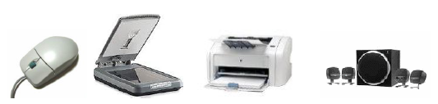1

* 1. *2*
  2. 3
  3. 4
  4. 0

1. **Рабочий стол в операционной системе Windows – это…**
   1. панель задач;
   2. *весь экран;*
   3. ярлык;
   4. икона;
2. **Основные приемы работы с файлами и папками в операционной системе Windows можно производить с помощью:**
   1. окна "Мои документы";
   2. окна "Сетевое окружение";
   3. *программы "Проводник";*
   4. программы "Поиск".
3. **Кнопка "Пуск" служит для….**
   1. запуска ОС Windows;
   2. работы с файлами и папками;
   3. *открытия "Главного меню»*

**К стандартным программам Windows относятся…**

* 1. текстовый процессор MS Word;
  2. табличный процессор MS Excel;
  3. *Калькулятор;*
  4. *Звукозапись*
  5. *;Блокнот*

1. **Определите, какая из представленных программ является антивирусной программой**

|  |  |
| --- | --- |
| **1.** | **2.** |
| **3.** | **4.** |

1. *1*
2. 2
3. 3
4. 4
5. **Для выделения строки в текстовом процессоре MS Word необходимо….**
6. *установить указатель мыши слева от начала строки и щелкнуть левой кнопкой мыши*
7. указать на слово и сделать тройной щелчок левой кнопкой мыши
8. установить указатель мыши на любой символ слова и сделать двойной щелчок левой кнопкой мыши
9. установить указатель мыши на слове и сделать щелчок правой кнопкой мыши
10. **Под редактированием в текстовом процессоре понимается**
11. назначение специальных стилей символам и абзацам
12. задание и изменение параметров абзаца
13. *проверка и исправление текста при подготовке его к печати*
14. процесс оформления страницы, абзаца, строки, символа
15. **При вводе текста следует нажимать клавишу «Enter» при завершении…**
16. *абзаца.*
17. строки.
18. страницы.
19. **Для установки значений полей документа необходимо выбрать команду….**
20. Шаблоны из пункта меню Файл;
21. Абзац из пункта меню Формат;
22. *Параметры страницы из пункта меню Файл.*
23. **На какой странице документа находится абзац про Сингапур?**

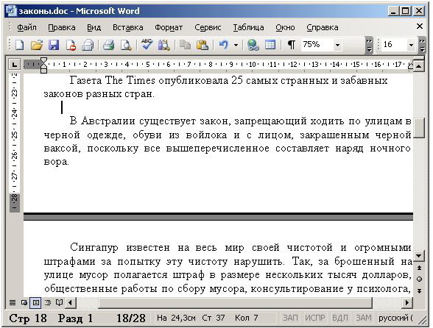

1. 17
2. 18
3. *19*
4. 20
5. 28

**Часть 3. Расширенные ИКТ-компетенции**

*При выполнении заданий 31, 33- 37, 39, 41-45, 47-50 из предложенных вариантов ответов необходимо выбрать только один. При выполнении заданий 32, 38, 40, 46 из предложенных вариантов ответа необходимо выбрать не сколько правильных*

1. **Назначение программы Microsoft Internet Explorer:**
2. создание и редактирование страничек в сети Internet;
3. *просмотр ресурсов глобальной сети Internet;*
4. работа с электронной почтой;
5. социальным порталом
6. **Способы поиска информации в глобальной сети Internet:**
7. *указание адреса страницы.*
8. *передвижение по гиперссылкам.*
9. *обращение к поисковой системе (поисковому серверу).*
10. с помощью электронной почты
11. использовать клавиши перемещения курсора
12. **Выберите из предложенных адресов, адрес Федерального портала «Российское образование»**
13. *http://www.edu.ru/*
14. http://www.mon.gov.ru/
15. http://mon.tatar.ru/
16. http://www.nabchelny.ru/
17. http://school-collection.edu.ru/
18. **Какая строка не является адресом почтового ящика?**
19. saveli@mail.ru
20. saveli_shkola@mail.ru
21. *http://www.almazovo.ucoz.ru/*
22. Mariya72@yandex.ru
23. **Определите, сколько адресатов получат одновременно прикрепленный файл**

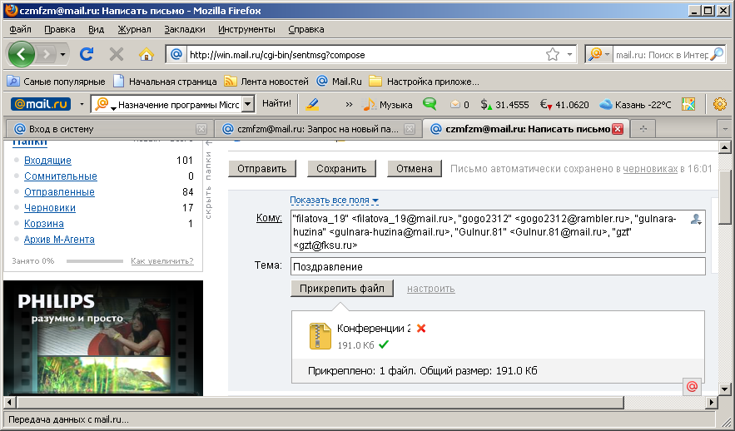

1. *5*
2. 10
3. 7
4. 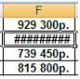12
5. **Причиной появления в ячейках электронной таблицы символов, представленных на рисунке, является**
6. *недостаточная ширина столбца*
7. формат числа
8. недостаточная высота строки
9. ввод числа с ошибкой
10. **Маркер автозаполнения используется, для…**
11. копирования данных;
12. создания списков;
13. *задания законов заполнения ячеек;*
14. редактирования и форматирования
15. данных;
16. **Для расчета Обшей суммы использована формула…** 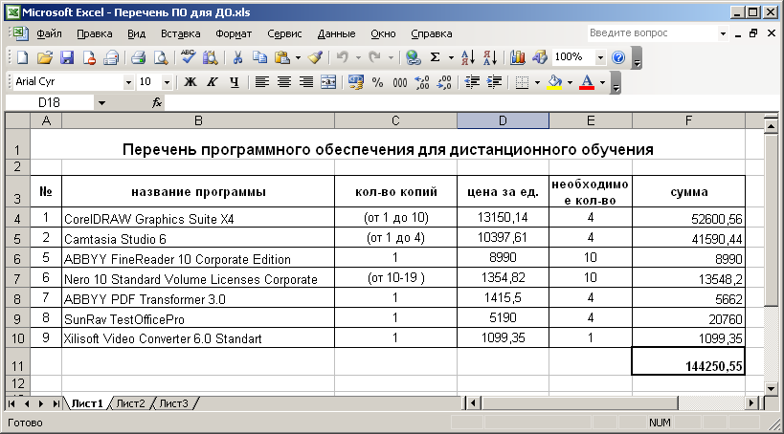
17. *=СУММ(F4:F10);*
18. СУММ(F4:F10);
19. =СЧЁТ(F4:F10);
20. =СРЗНАЧ(F4:F10)
21. *=F4+F5+F6+F7+*
22. *F8+F9+F10*
23. **В ячейке А1 находится число 5, в ячейке А2 - число 10, а в ячейке А3 - число 2. Ячейка А4 содержит формулу: =A3+$A$2*2. Какое значение даст формула, если ее скопировать в ячейку А5?**
24. 30
25. 17
26. 22
27. 14
28. *42*
29. 64
30. **Для построения диаграммы, необходимо выбрать команды….**
31. *диаграмма из меню Вставка;*
32. функция из меню Вставка;
33. *мастер диаграмм на панели инструментов Стандартная;*
34. рисование на панели инструментов Таблицы и границы.
35. **На рисунке представлен фрагмент окна прикладной программы, предназначенной для**

|  |  |
| --- | --- |
|  | 1. создания и обработки текстовых документов; 2. просмотра структуры папок и файлов; 3. *создания электронных презентаций;* 4. автоматизации выполнения расчетов. |

1. **На слайде MS PowerPoint отсутствует объект...**

|  |  |
| --- | --- |
| untitled | 1. надпись; 2. картинка ClipArt; 3. *диаграмма;* 4. автофигура. |

1. **Для вставки и записи звукового комментария на слайд презентации используется команда….**
2. *Вставка – Фильмы и звук – Записать звук;*
3. Настройка – Запись звука;
4. Вставка – Фильмы и звук – Фильм из коллекции картинок;
5. **Запись времени анимации с помощью триггера позволяет создавать …**
6. *интерактивные обучающие презентации;*
7. мультимедийные презентации;
8. презентации простой структуры
9. **Чтобы просмотреть готовую презентацию, необходимо использовать … ?**
10. режим показа слайдов;
11. *Показ слайдов - Начать показ;*
12. Формат - Цветовая схема слайдов;
13. меню Сервис - Параметры.
14. **Интерактивная доска – это…**
15. *уникальная интерактивная система представления информации, предназначенная для демонстрации презентаций, проведения всевозможных видов обучения (в том числе дистанционного), а также для управления компьютером;*
16. *мультимедийное средство обучения нового поколения, позволяющее учителю объединить два различных инструмента: экран для отображения информации и обычную доску;*
17. система, обеспечивающая организацию вычислительного процесса на ЭВМ, ее значение, структуру и функцию.
18. **Калибровка интерактивной доски предназначена для положения наконечника электронного маркера с положением курсора на экране.**
19. *синхронизации;*
20. маркировки;
21. автоматизации;
22. смены
23. **Что такое программное обеспечение Notebook?**
24. *уникальный продукт, который позволяет, не обладая специальными навыками, создавать яркие, динамичные, наглядные, информационно-емкие уроки и презентации, используя рисунки, видео, галереи объектов и текстов, а так же различные ресурсы;*
25. программа, осуществляющая работу с графической информацией (штриховыми и растровыми изображениями).программа, осуществляющая работу с графической информацией (штриховыми и растровыми изображениями);
26. программа предназначенная для верстки брошюр, книгпрограмма, осуществляющая работу с графической информацией (штриховыми и растровыми изображениями)., листовок, газет и т.п.;
27. система для оперативного выполнения различного рода расчетов, математических операций и манипуляций с ними.
28. **Какой из дополнительных инструментов Notebook использован при демонстрации интерактивного задания**

|  |  |
| --- | --- |
|  | 1. *затемнение экрана;* 2. подсветка; 3. лупа; 4. калькулятор; 5. панель инструментов захвата экрана; 6. указатель |

1. **mimio Рекордер … презентацию - создаваемые на маркерной доске изображения, синхронизированные с голосами выступающих**.

|  |  |
| --- | --- |
|  | 1. *записывает;* 2. копирует; 3. воспроизводит; 4. создает. |

**Шкала оценивания критериев**

|  |  |
| --- | --- |
| **Показатель** | **Уровень** |
| 100-81% | 3 |
| 65-80% | 2 |
| 35-64% | 1 |
| менее 35% | 0 |